天津市滨海新区2023-2024学年高一上学期期末质量检测地理试题（解析版）
本试卷分为选择题和综合题两部分。选择题为第1页至第7页，答案填涂在答题卡上。综合题为第8页至第10页，答案书写在答题纸上。
试卷满分100分。考试时间100分钟。
一、单项选择题（本大题共30小题，每小题2分，共60分）
2023年12月1日夜晚，在我国东北、新疆等地均出现极光，甚至有摄影师在北京怀柔也拍到极光现象。极光是一种绚丽多彩的等离子体现象，其发生是由于太阳带电粒子流进入地球磁场，在地球南北两极附近地区的高空，夜间出现的灿烂美丽的光辉。完成下面小题。
1. 与极光产生有关的太阳活动是（ ）
A. 日冕物质抛射 B. 太阳黑子 C. 耀斑 D. 太阳辐射
2. 太阳活动产生的影响包括（ ）
①干扰大气电离层进而引发磁暴
②印尼爪哇岛发生火山喷发
③日本近海发生7.4级强烈地震
④无线电短波通信受到影响
⑤八大行星绕日公转同向性特点
⑥信鸽飞行找不到正确方向
A. ①②④ B. ①④⑥ C. ①③⑥ D. ②③⑤
【答案】1. A 2. B
【解析】
【1题详解】
根据所学知识，所谓极光现象是由于日冕层的物质抛射的带电粒子流（太阳风）受地球磁场作用，偏向极地上空，轰击高层大气产生，A正确；与太阳黑子和耀斑关联性较小，太阳辐射不属于太阳活动，排除BCD。故选A。
【2题详解】
结合所学知识，太阳活动爆发会干扰大气电离层，无线电短波通信受到影响，同时进而引发磁暴，使信鸽飞行找不到正确方向，①④⑥正确；火山喷发、地震以及绕日公转与太阳活动无关，排除②③⑤。故选B。
【点睛】太阳活动对地球的影响：1、扰动电离层，干扰 无线电短波通讯；2、扰动地球磁场，产生“磁 暴”现象；3、使两极地区产生“极光”现象； 4、许多自然灾害的发生也与太阳活动有关。
北京时间2023年12月18日23时59分，甘肃省临夏回族自治州积石山保安族东乡族撒拉族自治县柳沟乡（北纬35.70度，东经102.79度），发生6.2级地震，震源深度约为10千米。据图文资料完成下面小题。
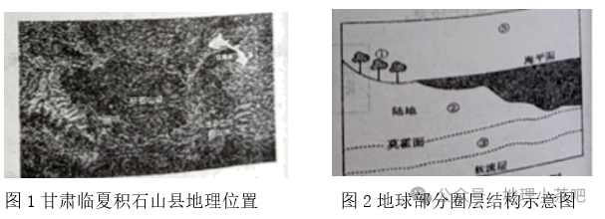
3. 此次地震的震源最可能位于（ ）
A. ①圈层 B. 软流层 C. ③圈层 D. ②圈层
4. 图2中序号所在圈层（ ）
A. ②是岩浆发源地 B. ④是最活跃的圈层 C. ⑤密度上下均一 D. ③是岩石圈层的一部分
【答案】3. D 4. D
【解析】
【3题详解】
结合图中信息可知，①是生物圈，②是地壳，③是上地幔顶部软流层以上部分，④是水圈，⑤是大气圈。结合材料信息可知，该次地震震源深度约为10千米，位于地壳，D正确，排除ABC。故选D。
【4题详解】
结合所学知识，软流层是岩浆发源地，②是地壳，排除A；生物圈是最活跃的圈层，④是水圈，排除B；⑤是大气圈，密度随海拔升高而降低，排除C；③是上地幔顶部软流层以上部分，是岩石圈层的一部分，D正确。故选D。
【点睛】地球圈层结构分为地球外部圈层和地球内部圈层两大部分。地球外部圈层可进一步划分为三个基本圈层，即大气圈、水圈、生物圈。地球内圈可进一步划分为三个基本圈层，即地壳、地幔和地核。地壳和上地幔顶部（软流层以上）由坚硬的岩石组成，合称岩石圈。
下图为某地理实践小组绘制的“某地地层柱状剖面示意图”。完成下面小题。
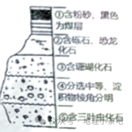
5. 地层⑤形成地质年代为（ ）
A. 新生代 B. 中生代 C. 古生代 D. 前寒武纪
6. 关于图中地层的推论，可能性最大的是（ ）
A. ②形成时期流水搬运作用弱 B. ①形成时期气候温暖湿润
C. ③形成于温暖的深海环境 D. ④形成时期早于其他地层
7. 根据地层中保存下来的化石，人们可以（ ）
①测定地壳的平均厚度②追溯地层沉积时的地理环境③了解地核的组成物质④大致确定地层的时代和顺序
A. ②④ B. ①③ C. ①④ D. ②③
【答案】5. C 6. B 7. A
【解析】
【分析】
【5题详解】
图示⑤地层中含三叶虫化石，结合所学知识，古生代是海洋无脊椎动物发展的时代，如三叶虫、笔石等，C正确；新生代、中生代、前寒武纪都不是三叶虫繁盛的时代，ABD错误。故选C。
【6题详解】
图中①地层含粉砂和煤炭，粉砂分布于海滨、河流及湖泊沉积物中，且煤层主要由森林植被经长期地质作用形成，所以①时期气候温暖湿润，B正确；②地层含砾石，说明流水搬运能力强，A错误；地层③含珊瑚化石，珊瑚生长在温暖的浅海环境，C错误；地层⑤位于最底层，所以形成时期最早，D错误。故选B。
【7题详解】
根据地层中保存下来的化石，人们可以追溯地层沉积时的地理环境，大致确定地层的时代和顺序，②④正确；测定地壳的平均厚度、了解地核的组成物质需要技术手段，①③错误。故选A。
【点睛】出现在沉积岩中的生物化石可以指示地层形成的先后顺序和其形成时的地理环境。如含煤地层指示该地的古地理环境温暖湿润，有茂密的森林；喜马拉雅山上的海洋生物化石指示其古地理环境为海洋，证明了地壳的运动。
8. 下图为距今2万—1.5万年前（属新生代）亚洲东部海岸线位置示意图。据此完成图示时期，全球气候正处于（ ）
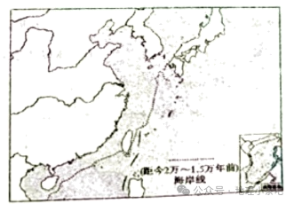
A. 地球地质时期的温暖期 B. 人类历史时期的温暖期
C. 地球地质时期的寒冷期 D. 人类历史时期的寒冷期
【答案】C
【解析】
【详解】结合图中信息可知，与现代海岸线相比，图示距今2万—1.5万年前海岸线向海洋方向推进到台湾岛、海南岛一带，海平面较低，陆地面积较大，说明当时比现在寒冷得多，大量水以固态冰的形式储存在两极及高山地区，导致海面下降；即此时气候处于地质时期寒冷期，C正确，排除ABD。故选C。
黄土高原是世界上黄土分布最广、厚度最大和黄土地貌最为典型的地区。下图为黄土高原地区黄土颗粒粒径分带示意。据此完成下面小题。
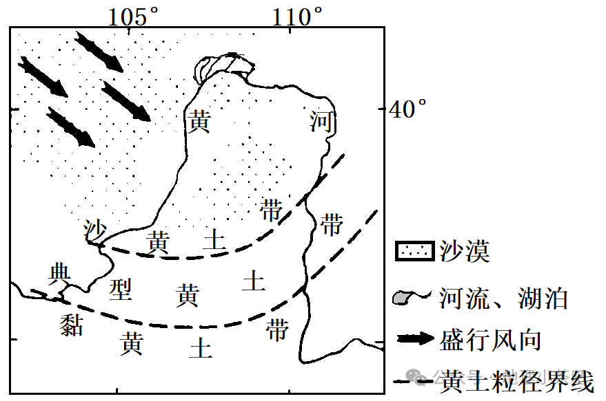
9. 黄土高原地区的黄土颗粒（ ）
A. 自西北向东南由粗变细 B. 自西北向东南由细变粗
C. 自东北向西南由粗变细 D. 自东北向西南由细变粗
10. 图示黄土颗粒分布特征可作为黄土高原是由（ ）
A. 风力侵蚀形成证据 B. 流水堆积形成的证据
C. 风力堆积形成的证据 D. 流水侵蚀形成的证据
【答案】9. A 10. C
【解析】
【9题详解】
黄土高原的黄土层由风力沉积形成，风从西北地区携带黄土在此沉积。随风力减弱，自西北向东南黄土颗粒逐渐变细。A正确，BCD错误。故选A。
【10题详解】
图示黄土颗粒分布特征可作为黄土高原是由风力堆积形成的证据，C正确。风力侵蚀会将黄土颗粒从西北带到黄土高原；黄土高原河流分布和黄土分布不一致，说明黄土高原形成和流水作用关系不大，ABD错误。故选C。
【点睛】黄土有复杂的形成过程，但风成过程是黄土形成的主要过程。
下图为“我国南方某河谷横剖面示意图”。读图完成下面小题。
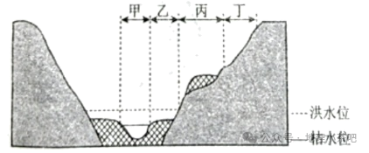
11. 形成图中河流阶地的外力作用主要是（ ）
A. 风力沉积 B. 冰川沉积 C. 流水侵蚀 D. 海蚀作用
12. 图中适合人类居住和耕作的场所是（ ）
A. 丙 B. 乙 C. 甲 D. 丁
【答案】11. C 12. A
【解析】
【分析】
【11题详解】
图中河流阶地有大量沉积物，前身为河漫滩，受地壳抬升，流水下切侵蚀的影响，河道变深，河漫滩在洪水期时不再被淹没，形成河流阶
地，C正确。图中阶地位于南方地区，风力作用主要位于干旱地区，A错误。我国南方没有冰川分布，B错误。该阶地位于河流沿岸，不受海水的侵蚀作用，D错误，故选C。
【12题详解】
甲地为河流中心，没有耕地分布，C错误。乙地洪水期时被淹没，不适合居住和耕作，B错误。丙地地势高于洪水位，不易被水淹没，且临近河流，取水方便，适合耕作与居住，A正确。丁地坡度较大，平地少，不适合居住与耕作，D错误，故选A。
【点睛】阶地的形成主要是在地壳垂直升降运动的影响下，由河流的下切侵蚀作用形成的，是地球内外部动力地质作用共同作用的结果。有几级阶地，就有过几次运动，阶地位置越高，形成时代越老。
北京时间2023年12月26日6时39分，我国太原卫星反射中心在广东阳江附近海域利用长征十一号运载火箭，成功发射试验二十四号C卫星，卫星顺利进入预定轨道。发射任务取得圆满成功。据图文资料完成下面小题。
13. 图中符合该卫星发射升空经历的大气垂直分层及运行后在轨运行位置的是（ ）
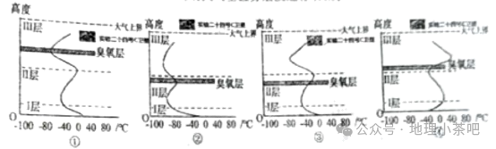
A. ① B. ② C. ③ D. ④
14. 与近地面大气相比，该卫星进入预定轨道后所在大气层的特点是（ ）
A. 大气以垂直运动为主 B. 氧气、氮气含量高
C. 天气现象复杂多变 D. 大气密度小、气压低
【答案】13. C 14. D
【解析】
【分析】
【13题详解】
结合所学知识可知，图中Ⅰ层是对流层，Ⅱ层为平流层，Ⅲ层为高层大气，臭氧层在平流层中，①④错误；卫星在轨高度一般为400~450公里，处在高层大气，③正确；卫星不会位于地球大气之外，②错误，C正确，ABD错误。所以选C。
【14题详解】
结合所学可知，卫星预定轨道位于高层大气中，与近地面大气相比，该高度大气稀薄，气压低，D正确；大气稀薄，对流运动弱，垂直运动不显著，A错误；高层大气氧气、氮气含量较少，B错误；对流层天气现象多变，高层大气天气不明显，C错误。所以选D。
【点睛】高层大气，是指地球大气开始电离（约60千米）以上大气区域。高层大气上界的层状结构已不明显，高层大气的空气密度很小，在2000—3000千米的高空，大气的密度已经与星际空间的密度非常接近。由于收到太阳辐射的缘故，高层大气粒子速度很高，这些大气粒子有可能克服地球引力的束缚而逃离地球大气层，而宇宙空间的气体粒子也有可能进入高层大气。
露，是指晴朗的夜晚或清晨近地面空气中水汽凝结在地物上的液态水。下图为大气受热成过程示意图。完成下面小题。
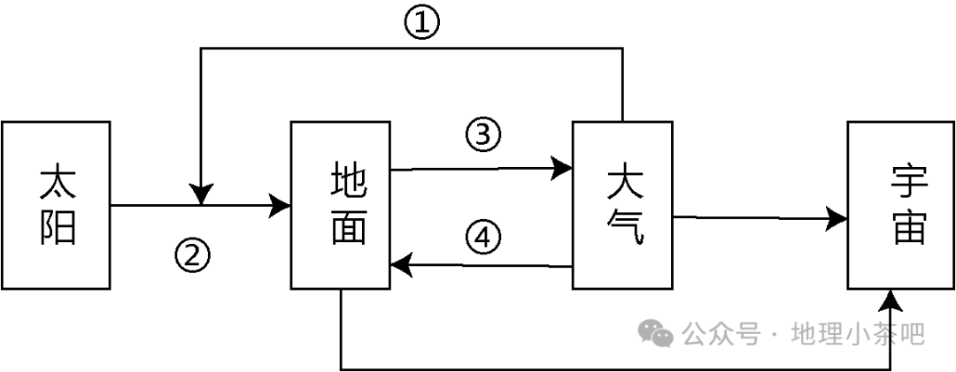
15. 与露水形成密切相关是（ ）
A. ①强 B. ②强 C. ①弱 D. ④弱
16. 下列说法与谚语“今夜露水重，明天太阳红”的原理相似的是（ ）
①天气新晴，是夜必霜 ②日落胭脂红，无风必有雨
③霜重见晴天，霜打红日晒 ④朝霞不出门，晚霞行千里
A. ①② B. ①③ C. ②④ D. ③④
【答案】15. D 16. B
【解析】
【15题详解】
由材料“露，是指晴朗的夜晚或清晨近地面空气中水汽凝结在地物上的液态水”可知，露水是晴天时昼夜温差大，夜晚降温幅度大，造成气温低所致。故应该是大气逆辐射弱，造成保温作用差所致，图中④表示大气逆辐射，故D正确；①表示大气对太阳辐射的削弱作用，晴天时，其应该减弱，且其主要影响白天的气温，与露水的形成关系不
大，AC错误；②表示太阳辐射，其跟露水的形成没有直接关系，B错误。故选D。
【16题详解】
“今夜露水重，明天太阳红”是气象谚语，意思是今晚露水太重，明天必定是晴天。由上题可知，晴天昼夜温差大，夜晚大气逆辐射弱，有利于形成露水，也意味着大气云层少，天气晴朗。“天气新晴，是夜必霜”，“霜重见晴天，霜打红日晒”情况与之类似，晴天昼夜温差大，夜晚大气逆辐射弱，有利于形成霜，故①③正确。“日落胭脂红，无风必有雨”的意思是当太阳落山时，呈深红色，这说明是大气中含有较多的水汽和杂质，一般致阴雨的可能性较大些；“朝霞不出门，晚霞行千里”也是利用大气的散射原理来预测天气，与利用大气逆辐射原理不一样，故排除②④。故选B。
【点睛】早上太阳从东方升起，如果大气中水汽过多，则阳光中一些波长较短的青光、蓝光、紫光被大气散射掉，只有红光、橙光、黄光穿透大气，天空染上红橙色，形成朝霞。红霞出现表示西方的云雨将要移来，所以，“朝霞不出门”。到了晚上，看到晚霞，表明云雨已移到东方，天气将转晴，所以“暮霞行千里”。 在日出和日落前后的天边，有时会出现五彩缤纷的霞。日出前后在东方天空看到霞称早霞，日落前后的霞称晚霞。
2022年夏秋，长江流域中下游大部分地区遭遇严重干旱，洞庭湖、鄱阳湖面积较往年减小，并提前进入枯水期。下图中箭头示意水循环环节。读图文资料完成下面小题。
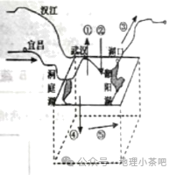
17. 洞庭湖、鄱阳湖面积较往年减小，并提前进入枯水期将导致（ ）
A. ②减少 B. ④减少 C. ③增加 D. ⑤增加
18. 长江流域中下游地区旱涝灾害多发的主要原因是（ ）
A. 流域内湖泊众多，排水不畅 B. 夏季高温，冰川融水量较大
C. 季风气候，降水季节变化大 D. 经济发达，受灾损失程度高
19. 快速获取灾情影像图，利用的地理信息技术是（ ）
A. RS B. GIS C. GNSS D. GPS
【答案】17. B 18. C 19. A
【解析】
【17题详解】
结合图中信息可知，①为蒸发，②为降水，③为地表径流，④为下渗，⑤为地下径流。洞庭湖、鄱阳湖所在地区位于我国季风区，大气降水的水汽主要来自海洋，降水减少是导致湖泊面积减小的原因，不是结果，A错误；洞庭湖、鄱阳湖面积减小，导致该地区水域面积减小，则下渗量减少，地下径流也随之减少，B正确，D错误；洞庭湖、鄱阳湖面积减小会导致洞庭湖、鄱阳湖对长江补给减少，地表径流减少，C错误。故选B。
【18题详解】
结合所学知识，长江流域中下游地区地处亚热带季风气候区，降水季节变化大，降水集中且多暴雨，容易导致旱涝灾害多发，C正确；湖泊可以起到调蓄洪水、削峰补枯的作用，排水顺畅，可以减少旱涝灾害的发生，A错误；长江中下游地区地形平坦，没有冰川分布，故旱涝灾害的发生与冰川融化无关，B错误；经济发达，受灾损失高是旱涝灾害导致的结果，不是原因，排除D。故选C。
【19题详解】
结合所学知识，快速获取灾情影像图需要利用遥感技术（RS），A正确；地理信息系统（GIS）用于信息数据处理分析表述，GNSS和GPS作用在于定位和导航，排除BCD。故选A。
【点睛】水循环包括三大类型：海上内循环，陆地内循环和海陆间大循环。其中，海陆间循环是促进陆地水体更新的最重要的循环类型。水循环环节包括蒸发，水汽输送，降水，下渗，地表径流，地下径流等方面，其中，受人类活动影响最明显的为地表径流和下渗。
图为大西洋表层海水年平均温度、盐度和密度随纬度变化示意图。据此完成下面小题。
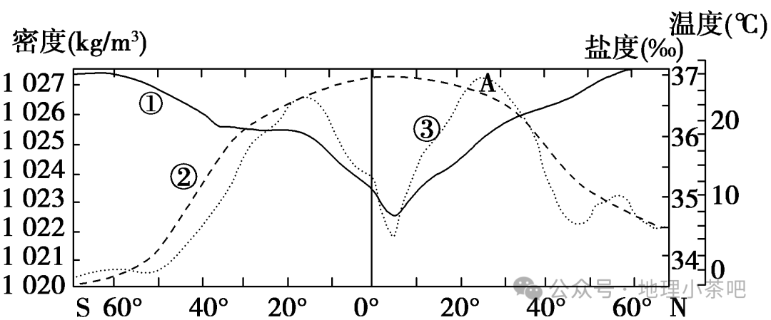
20. ①、②、③分别表示大西洋表层海水年平均（ ）
A. 密度、温度、盐度 B. 盐度、温度、密度 C. 温度、密度、盐度 D. 密度、盐度、温度
21. 曲线③在A处达到最高值的主要原因是（ ）
A. 受北大西洋暖流影响 B. 蒸发旺盛降水少 C. 受地表径流少的影响 D. 气温较低蒸发弱
【答案】20. A 21. B
【解析】
【分析】
【20题详解】
表层海水的温度随纬度的变化规律为由赤道向两极递减，即图中的②曲线；表层海水的盐度随纬度的变化规律为由副热带海区向南北两侧递减，即图中的曲线③；则曲线①表示密度。因此①②③分别代表密度、温度、盐度，A正确；故选A。
【21题详解】
③曲线代表盐度，海水的盐度主要取决于蒸发和降水。甲处位于北回归线附近，受副热带高气压带控制，盛行下沉气流，气温高，多晴朗天气，降水少，蒸发旺盛；排除A、C、D，故选B。
【点睛】大洋中的海水盐度高低主要受降水和蒸发的影响，近岸地区受径流影响大。
五色土是指在中华大地上，按照东、南、中、西、北五个方位选取的青、红、黄、白、黑五种不同颜色的纯天然土壤。下图为“我国五色土分布示意图”，完成下面小题。
以上内容仅为本文档的试下载部分，为可阅读页数的一半内容。如要下载或阅读全文，请访问：https://d.book118.com/478034074131006032

